프로젝트 정의서

문서번호: D001

Version 0.1

동서대학교

Connap

조동하

김지혜

신동주

조호정



Document Information

|  |  |
| --- | --- |
| 프로젝트 | 취약계층을 위한 사용자 위치기반 온·오프라인 가격비교 서비스 |
| 단 계 | ○사전준비단계 ○개발가이드단계 ●적용시스템개발단계 ○평가정리단계 |
| 활 동 | 계획단계-단계준비 |
| 작 업 | 프로젝트 정의 |
| 산출물 | 프로젝트 정의서 |
| Version | 0.1 |
| 작성자 | 조동하, 김지혜, 신동주, 조호정 |
| 파일명 | [D001] 프로젝트정의서 V0.1.doc |
| Issued Date | 2022-05-03 |
| Status | 진행 |

Revision History

|  |  |  |  |  |
| --- | --- | --- | --- | --- |
| 작성일시(yyyy-mm-dd) | Version | Description | 개정페이지 | 작성자 |
| 2022-04-06 | 0.1 | 배경, 필요성 | 4 | 조동하  김지혜  신동주  조호정 |
| 2022-04-13 | 0.1 | 목표, 범위 | 5 | 조동하 |
| 2022-04-19 | 0.1 | 데이터 수집 계획 | 6 | 신동주 |
| 2022-04-19 | 0.1 | 관련 연구 | 7,8 | 조호정  김지혜 |
| 2022-04-26 | 0.1 | 프로젝트 일정 | 9 | 신동주 |
| 2022-05-03 | 0.1 | 수행 내용 | 10 | 조호정 |

목 차

I. 프로젝트 배경 및 필요성 4

1. 프로젝트 배경 4

2. 프로젝트 필요성 4

II. 프로젝트 목표 및 범위 5

1. 프로젝트 목표 5

2. 프로젝트 범위 5

III. 데이터 수집계획 6

1. 데이터 정의 6

2. 데이터 수집방법 6

IV. 관련 연구 7

V. 프로젝트 일정 8

VI. 수행 내용 9

# 프로젝트 배경 및 필요성

## 프로젝트 배경

현재 소비자 물가 상승세가 아주 가파르다. 2022년 기준 1월과 2월은 전달보다 0.6% 상승했고 3월에는 0.7%나 상승했다. 3월의 전년 동월 대비 상승률은 4.1%로 10년만의 최고치를 기록했는데 그 중, 일상생활에서 소비자들이 많이 구입하는 생활필수풒믈 대상으로 산출하는 생활물가지수는 5.0%나 상승했다. 물가 상승은 실질 소득을 떨어뜨리는데, 특히 소득 대비 소비의 비중이 큰 취약계층의 살림살이를 매우 어렵게 한다. 정부가 공공물가 안정을 위해 최선의 노력을 다해야 하겠지만, 취약계층에 대해서는 별도의 지원 방안을 강구해야 한다.

## 프로젝트 필요성

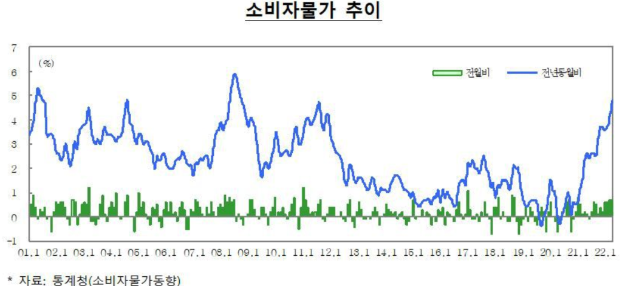

Figure 1소비자 물가 동향

소비자들이 온라인 쇼핑을 선호하는 이유가 무엇일까? Fluent LLC에서는 소비자가 온라인 쇼핑을 더 좋아하는 이유를 소개했다. 이 조사에 따르면 소비자의 52%는 편리함 그리고 39%는 가격이 저렴하다는 이유로 온라인 쇼핑을 선호한다고 나타났다. 하지만 최근 온ㆍ오프라인 매장들의 가격 경쟁으로 인해 온라인보다 오프라인이 저렴한 경우가 많아졌다. 소비자교육원에서는 가공 식품 30개 품목에 대해서 가격을 비교하였는데 40%인 12개의 품목이 실제로 온라인보다 오프라인에서 구매했을때 더 저렴하게 구매할 수 있는 것으로 나타났다. 또한 오프라인이 온라인과 가격이 같거나 저렴한 경우에 소비자들이 구매할 품목이 실생활 이동반경에서 벗어나지 않고 구매할 수 있다면 편리성의 부분도 오프라인에서 충족할 수 있을 것으로 예상된다.

# 프로젝트 목표 및 범위

## 프로젝트 목표

본 시스템은 끝없이 상승하는 물가에 반응하여 소비자의 소비액을 줄이기 위해 사용자의 위치를 기반으로 온ㆍ오프라인 매장의 생활필수품 가격을 비교해주는 시스템을 목표로 하며, 사용자가 어플리케이션에 원하는 상품을 입력하면 사용자 근처 위치의 오프라인 매장의 가격을 온라인 최저가와 비교하여 더 저렴한 가격을 알려주고 구매를 도와주는 시스템을 목표로 한다.

## 프로젝트 범위

본 연구는 Naver API와 공공데이터 포털 사이트를 통해 활용해 온·오프라인 가격 데이터를 수집하고, 수집된 데이터를 크롤링하여 가격 데이터만을 정제한 후. 수집한 데이터를 비교한 결과를 어플에 시각화한다.

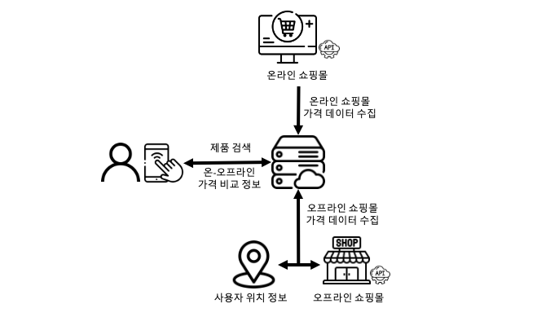

Figure 2온ㆍ오프라인 가격비교 시스템 개념도

# 데이터 수집계획

## 데이터 정의

* + 1. 데이터 형태 및 유형

|  |  |  |
| --- | --- | --- |
| 정형 데이터  (Structured) | 가격 비교가 가능한 csv파일 형태 | 크롤링하여 추출된 csv파일 |
| 가격에 대한 정보, 표 형태로 출력 |

* + 1. 데이터 위치

**네이버 쇼핑 API(Naver Developer)**

* 애플리케이션 이름 입력 –> 사용 API 검색 후 환경 추가 -> 네이버 쇼핑 아이템 크롤링

**인천광역시 대형마트 주간 가격 조사표**

* <https://www.data.go.kr/data/15053081/fileData.do>

## 데이터 수집방법

공공 데이터 포털에서 '특정 지역에 대형마트 가격조사표를 활용하여 금주가격을 크롤링하고다나와, 네이버 쇼핑등 다양한 쇼핑사이트에서 가격을 크롤링 한 후 데이터를 비교하여 사용.

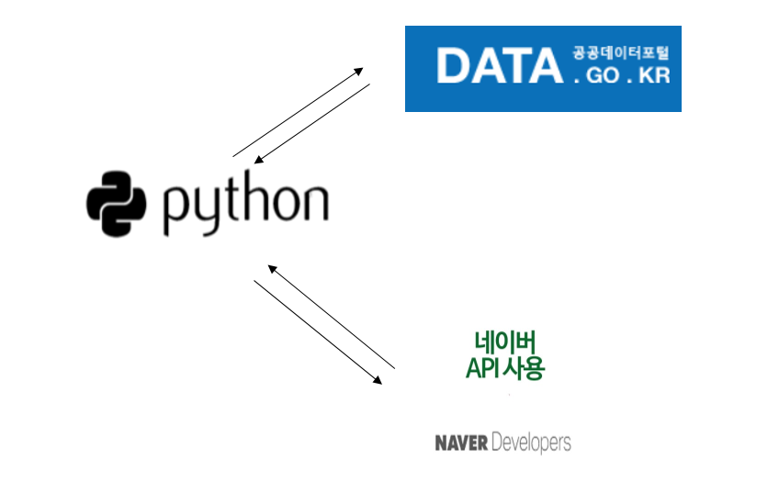

Figure 3데이터 수집 과정

# 관련 연구

**1. 프로젝트와 유사성**(1) 실시간 가격비교 쇼핑 에이전트에 관한 연구  
: 본 논문과 유사점은 해당 기존의 가격 비교 쇼핑 에이전트에 제품 가격 정보를 확인하기 위해 수시로 가격 비교 쇼핑 에이전트 사이트에 접속하여야하는 불편을 제거 한다는 점이다.  
  
(2) 온톨로지 매칭을 이용한 RSS 기반의 비교쇼핑 시스템  
: 본 논문과의 유사점은 쇼핑몰에서 상품정보에 대해 RSS를 제공하면, 사용자는 각 사이트에 방문하지 않고도 자신이 원하는 상품들에 정보를 받아보는 것이 가능한 것이 유사한 점이다.

**2. 프로젝트와 차이점**(1) 실시간 가격비교 쇼핑 에이전트에 관한 연구, (2)온톨로지 매칭을 이용한 RSS 기반의 비교쇼핑 시스템  
: 변동되는 가격정보를 얻어오는 것에서 그치는 것이 아닌 해당 가격정보를 비교하여 온·오프라인 가격을 비교하여 더 저렴한 가격으로 물건을 구매할 수 있도록 권장할 수 있다.  
 **3. 프로젝트 활용 부분**

논문 1,2에서 상품 혹은 자신이 원하는 상품의 가격을 실시간으로 받아올 수 있도록 하는 알고리즘을 활용하여 실시간으로 가격을 가져와 온·오프라인 가격을 비교하여 사용자에게 더 저렴한 가격의 물건을 추천해줄 수 있도록 한다.

# 프로젝트 일정

# 수행 내용

* 1. **활용 논문** 
     1. **실시간 가격비교 쇼핑 에이전트에 관한 연구**https://scienceon.kisti.re.kr/commons/util/originalView.do?cn=CFKO200311921423733&oCn=NPAP07512174&dbt=CFKO&journal=NPRO00275698
     2. **온톨로지 매칭을 이용한 RSS 기반의 비교쇼핑 시스템**

<https://www.kci.go.kr/kciportal/ci/sereArticleSearch/ciSereArtiView.kci?sereArticleSearchBean.artiId=ART001112210>

* 1. **활용 내용**

논문 1,2에서 상품 혹은 자신이 원하는 상품의 가격을 실시간으로 받아올 수 있도록 하는 알고리즘을 활용하여 실시간으로 가격을 가져와 온·오프라인 가격을 비교하여 사용자에게 더 저렴한 가격의 물건을 추천해줄 수 있도록 한다.